LICENČNÍ LIST Č. 1 KE SMLOUVĚ Č. CZ2107001 PLATNÝ OD 1.8.2021

Společnost ANASOFT s.r.o., Hrnčířská 2985, 470 01 Česká Lípa, IČ: 49904949 tímto dokumentem potvrzuje, že společnost Městská bytová správa Kralovice, Plzeňská tř. 265, 33141 Kralovice, IČ: 70935238 je oprávněna používat na základě zakoupených nevýhradních licencí informační systém DOMUS a PLUS funkčnost následovně:

Popis | Jedn. cena | Počet | Sleva | Celkem bez DPH
Licence systému DOMUS na počet jednotek - počet variabilních symbolů / zaměstnanců
FINUS | 63,47 Kč | 800 |  | 50 776 Kč
DOMUS | 126,94 Kč | 800 |  | 101 552 Kč
Centrální server | 89,99 Kč | 800 |  | 71 992 Kč
Výroba tepla | 415,37 Kč | 40 |  | 16 615 Kč
Mzdy a personalistika | 576,91 Kč | 20 |  | 11 538 Kč
Celkem licence DOMUS na počet jednotek |  |  | 252 473 Kč
PLUS funkčnost
Celkem cena pro výpočet aktualizačního poplatku |  |  |  | 252 473 Kč
Aktualizační poplatek měsíčně (15% z ceny licencí) od 1.8.2025 |  |  |  | 3 156 Kč
Aktualizační poplatek měsíčně od 1.8.2021 do 31.7.2022 |  |  | 100% | 0 Kč
Aktualizační poplatek měsíčně od 1.8.2022 do 31.7.2023 |  |  | 50% | 1 578 Kč
Aktualizační poplatek měsíčně od 1.8.2023 do 31.7.2024 |  |  | 30% | 2 209 Kč
Aktualizační poplatek měsíčně od 1.8.2024 do 31.7.2025 |  |  | 10% | 2 840 Kč
Aktivované nadstandardní služby centrálního servera:
- zasílaní SMS
- portál www.poschodech.cz

V České Lípě 23.7.2021

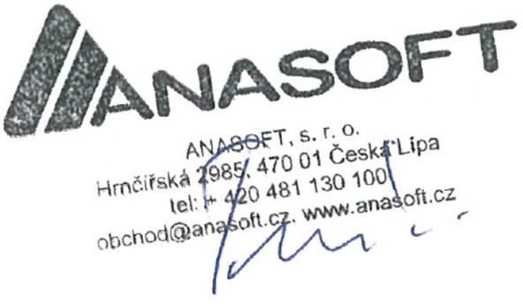
Ing. Jozef Turóci obchodní manažer

ANASOFT s.r.o. Společnost zapsána v obch. rejstříku vedeném Krajským soudem v Ústí nad Labem odd. C, vl. 25247 Hrnčířská 2985, 470 01 Česká Lípa, Česká republika č. účtu: 2234373001/5500 Reiffeisenbank a.s., Česká Lípa tel: +420 481 130 100; www.anasoft.cz IČO: 499 04 949; DIČ: CZ49904949

